监理工程日报
工程名称：信阳万华禾香集团有限公司5.98MW屋顶分布式光伏发电项目
日 期 | 2023年 07月16日 |  | 星期日 | 天气情况 |  | 晴 |  | 温度26~35℃
施工部位 | 深加工车间
出勤人数 | 施工人员:14人 管理人员:5人
施工机械
工作情况 | 施工进度 情 况 | 深加工车间交流电缆敷设、深加工车间逆变器支架试装
工作情况 | 施工质量 情 况
工作情况 | 安全生产 情 况 | 安全生产情况可控
工作情况 | 材料、设备进出场情况
工作情况 | 监理发出指令情况
工作情况 | 监理工作情况 | - 整理进场资料 2、巡视深加工车间交流电缆敷设 3、巡视深加工车间逆变器支架试装
工作情况 | 设计变更、核定单情况
工作情况 | 现场需解决的问题
工作情况 | 其他 | 无
填 报 人 | 王相成 |  |  |  | 审 核 人 |  | 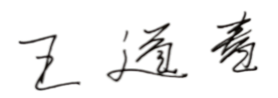

监理工程日报影像
工程名称：信阳万华禾香集团有限公司5.98MW屋顶分布式光伏发电项目
日 期 | 2023年07月16日 | 星期日 | 天气情况 | 晴 |  | 温度 26~35℃
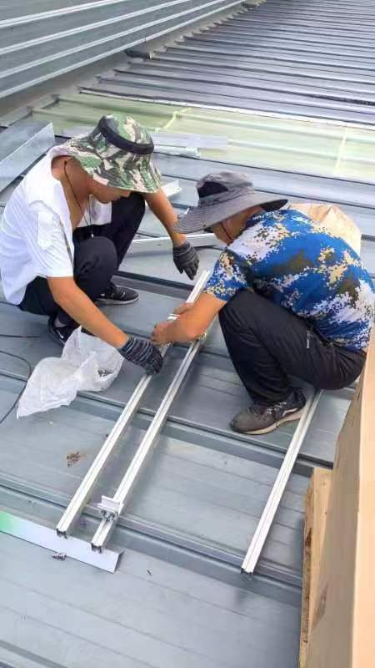
编 写 人 | 王相成 |  | 审 核 人

